Autor wykładu:
Krzysztof Barteczko

KOMPONENTY GUI – AWT i Swing

- Ogólne reguły działania z komponentami GUI -

Komponenty AWT a komponenty Swingu

W jaki sposób komponenty uwidaczniane są na ekranie?
- Hierarchia klas AWT – krótkie omówienie użytecznych komponentów
- Hierarchia klas komponentów Swingu – krótkie omówienie wybranych komponentów
- Wspólne właściwości komponentów (AWT i Swing)
- Kontenery

Okna
- Rozkłady
- Rozkład BoxLayout
- Działania na kontenerach
- Szablony aplikacji AWT i Swing (bez obsługi zdarzeń)
- Wspólne właściwości lekkich komponentów Swingu (J-komponentów)
Ramki
Podpowiedzi
- Najprostsze komponenty Swingu

Ikony

Etykiety
Przyciski
Menu rozwijalne

Ogólne reguły działania z komponentami GUI -

Standardowe pakiety java.awt (AWT) oraz javax.swing (Swing) zawierają klasy definiujące wiele różnorodnych komponentów wizualnej interakcji programu z użytkownikiem (okna, przyciski, listy, menus, tablice itp.). Są gotowe do wykorzystania w naszych programach.

REGUŁY

- Komponenty tworzymy za pomocą wyrażenia new wywołującego odpowiedni konstruktor klasy komponentu, któremu podajemy argumenty, określające niektóre właściwości komponentu (np. tekst/ikonę na przycisku).
- Komponenty mają właściwości (np. kolory, pismo tekstu na przycisku), które możemy ustalać (lub pobierać) za pomocą metod z odpowiednich klas komponentów (metody setNNN(...), getNNN(...), isNNN(...), gdzie NNN nazwa właściwości).
- Większość właściwości komponentów jest reprezentowane przez obiekty odpowiednich klas (np. pismo – klasa Font, kolor – klasa Color)
- Komponenty, które mogą zawierać inne komponenty nazywają się kontenerami.
- Do kontenerów dodajemy inne komponenty (w tym inne kontenery)
- Z każdym kontenerem związany jest określony zarządca rozkładu, który określa układ komponentów w kontenerze i ich zachowanie (zmiany rozmiarów i położenia) przy zmianie rozmiarów kontenera. Inaczej: rozkład jest jedną z właściwości kontenera.
- Zarządcy rozkładu są obiektami odpowiednich klas
- Dla każdego kontenera możemy ustalić wybranego zarządcę rozkładu
- Aplikacja komunikuje się z użytkownikiem za pomocą okna lub wielu okien
- Okna AWT są kontenerami, do których dodajemy komponenty wizualnej interakcji z użytkownikiem (w tym inne kontenery)
- Okna Swingu zawierają tzw. contentPane, który jest kontenerem do którego zwykle dodajemy komponenty wizualnej interakcji (w tym inne kontenery).
- Okna (w tym "okno" apletu) są zawsze kontenerami najwyższego poziomu w hierarchii zawierania się komponentów
- Współdziałanie użytkownika z aplikacją odbywa się na zasadzie obsługi zdarzeń (np. zdarzenia kliknięcia w przycisk). Obsługą zdarzeń zarządza specjalny, równolegle z naszym programem wykonujący się kod w JVM – wątek obsługi zdarzeń. O obsłudze zdarzeń – w następnym wykładzie.

Przykładowa aplikacja Swing (pokazuje trzy przyciski z obrazkami i tekstem).
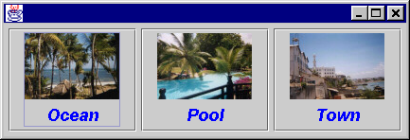

import java.awt.*;
import javax.swing.*;

class Przyklad {

public static void main(String[] args) {

Icon[] icon = { new ImageIcon("ocean.jpg"), // ikony z plików JPEG
new ImageIcon("pool.jpg"),
new ImageIcon("town.jpg"),
};
String[] opis = { "Ocean", "Pool", "Town" }; // tekst na przyciskach
JFrame f = new JFrame(); // utworzenie okna ramowego
Container cp = f.getContentPane(); // ... i pobranie jego contentPane
cp.setLayout(new FlowLayout()); // ustalenie rozkładu FlowLayout

for (int i=0; i<icon.length; i++) {

JButton b = new JButton(opis[i], icon[i]); // tworzenie kolejnych przycisków

// Ustalenie pisma i koloru napisu na przyciskach
b.setFont( new Font("Dialog", Font.BOLD | Font.ITALIC, 18));
b.setForeground(Color.blue);

// Ustalenie pozycji tekstu na przycisku względem ikony
b.setVerticalTextPosition(SwingConstants.BOTTOM);
b.setHorizontalTextPosition(SwingConstants.CENTER);

cp.add(b); // dodanie przycisku do contentPane
}

f.pack(); // spakowanie okna (wymiary okna takie by dokładnie zmieścić komponenty)
f.show(); // pokazanie okna
}

}

Komponenty AWT a komponenty Swingu

AWT (Abstract Windowing Toolkit) – obecny w Javie od samego początku - jest zestawem klas, definiujących proste komponenty wizualnej interakcji.

Problemy AWT:
- ubogie możliwości graficzne i interakcyjne komponentów,
- brak komponentów istotnych dla oprogramowania nowoczesnych GUI (np. tabel)
- zależny od platformy systemowej wygląd komponentów

Odpowiedź: projekt Swing -> JFC jako dodatek do JDK 1.1.8 -> włączenie JFC do Java 2 Platform.

Pakiet Swing (javax.swing i podpakiety) zawiera dużo więcej niż AWT komponentów - nowych wobec AWT oraz mających rozbudowane właściwości odpowiedników AWT.

Wszystkie komponenty Swingu oprócz kontenerów znajdujących się najwyżej w hierarchii zawierania się komponentów (kontenerów najwyższego poziomu) są komponentami lekkimi. W przeciwieństwie – gotowe komponenty AWT są komponentami ciężkimi.
Komponenty ciężkie są realizowane poprzez użycie graficznych bibliotek GUI systemu operacyjnego.
Komponenty lekkie są natomiast rysowane za pomocą kodu Javy w obszarze jakiegoś komponentu ciężkiego znajdującego się wyżej w hierarchii zawierania się komponentów (zwykle jest to kontener najwyższego poziomu).

Z tego wynika, że – w przeciwieństwie do komponentów ciężkich:

- komponenty lekkie mogą być przezroczyste, a zatem mogą przybierać wizualnie dowolne kształty
- komponenty lekkie mają wygląd niezależny od platformy.

Lekkie komponenty Swingu spełniają oba te warunki, a architektura klas Swingu pozwala wybierać wygląd jego lekkich komponentów (pluggable look and feel).

Uwaga: możliwe jest umieszczanie w jednym kontenerze komponentów lekkich (np. Swingu) i ciężkich (AWT), jednak jest to nie polecane i obarczone pewnymi restrykcjami, dotyczącymi m.in. porządku nakładania się komponentów po osi Z (Z-order). M.in. z tego ostatniego względu architektura okien Swingowych jest złożona (o czym dalej) i standardowo powinniśmy dodawać komponenty Swingu do contentPane okna ramowego Swingu (JFrame).

Component
(klasa abstrakcyjna:
wspólne właściwości wszystkich komponentów)
AWT

Container
(klasa abstrakcyjna:
wspólne właściwości wszystkich kontenerów)

Terminalne
komponenty
AWT

Kontenery AWT

w tym:

JComponent
(klasa abstrakcyjna:
wspólne właściwości wszystkich lekkich komponentów Swingu)

okna AWT

Lekkie komponenty Swingu
(w tym lekkie kontenery i okna wewnętrzne)

Okna Swingu
będące kontenerami
najwyższego poziomu
SWING

Rys. Podstawowa hierarchia klas komponentów GUI

Wnioski:
- podstawowe właściwości wszystkich komponentów (i AWT i Swingu, i komponentów terminalnych i kontenerów) określa klasa Component z pakietu java.awt; w klasie tej znajdziemy mnóstwo użytecznych metod do ustalania i pobierania właściwości dla każdego z możliwych komponentów,
- podstawowe właściwości i użyteczne metody dla wszystkich kontenerów określa klasa Container
- szczególne dla lekkich komponentów Swingu, ale wspólne dla nich wszystkich, właściwości określa klasa JComponent
- specyficzne właściwości i funkcjonalność poszczególnych rodzajów komponentów zdefiniowane są w klasach tych komponentów
W jaki sposób komponenty pojawiają się na ekranie?

Klasa każdego komponentu zawiera definicję metody public void paint(Graphics).
Metoda ta jest zdefiniowana w klasie Component (od której pochodzą wszystkie komponenty). W klasach konkretnych komponentów jest ona przedefiniowana.
Metoda paint(..) jest wywoływana przez JVM (na zasadzie callback, czyli "jestem i czekam, aż ktoś mnie wywoła" ) zawsze wtedy, gdy graficzny kontekst komponentu wymaga odświeżenia tj:
- komponent staje sie widoczny na ekranie,
- zmieniają się rozmiary komponentu,
- coś innego zasłoniło komponent, a potem został odsłonięty.
W metodzie paint(...) dostarczany jest kod, który powoduje wyrysowanie komponentu.
Ten kod będzie wywołany przez system - gdy trzeba odświeżyć komponent.
Metody paint(...) nie wolno wołać z poziomu aplikacji.
Jeśli istnieje konieczność odrysowania komponentu przez aplikację, to należy użyć metody repaint(...).

Wykreślanie ciężkich i lekkich komponentów różni się nie tylko pod względem odwołań do natywnego systemu graficznego (ciężkie się odwołują, lekkie – rysują bezpośrednio w obszarze "pożyczonym" od ciężkiego kontenera z wyższego poziomu hierarchii ), ale również gdy chodzi o wewnętrzne mechanizmy wykreślania (o czym więcej w wykładzie o grafice).
Lekkie komponenty Swingu definiują, oprócz metody paint(...), trzy inne metody:

protected void paintComponent(Graphics g) // wykreśla sam komponent
protected void paintBorder(Graphics g) // wykreśla ramkę komponentu (jeśli jest)
protected void paintChildren(Graphics g) // wykreśla hierarchię zawartych komponentów

Są one wywoływane "z wnętrza" metody paint().

Uwaga 1: jak można zauważyć ze schematu dziedziczenia klas, wszystkie lekkie komponenty Swingu są kontenerami. Dlatego dla każdego definiowana jest metoda paintChildren(...), wykreślająca komponenty zawarte w odrysowywanym komponencie.
Uwaga 2: aby przedefiniować sposób wykreślania komponentów dziedziczymy ich klasy i przedefiniowujemy – w AWT metodę paint(), a w Swingu – metodę paintComponent().
Uwaga 3: zwykle nie ma potrzeby przedefiniowywania sposobu wykreślania komponentów, ani nawet tworzenia własnych komponentów od podstaw, bowiem zestaw komponentów Swingu jest dostatecznie bogaty dla potrzeb nawet wyszukanych graficznych interfejsów uzytkownika.

Hierarchia klas AWT – omówienie użytecznych komponentów

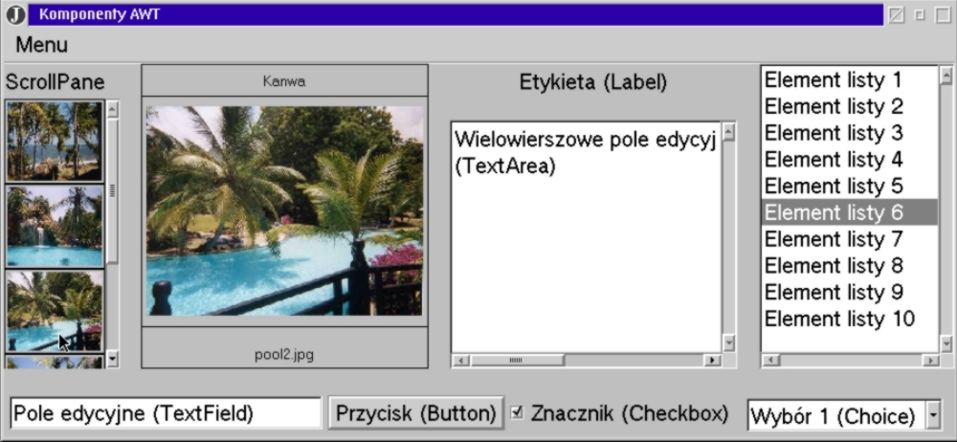

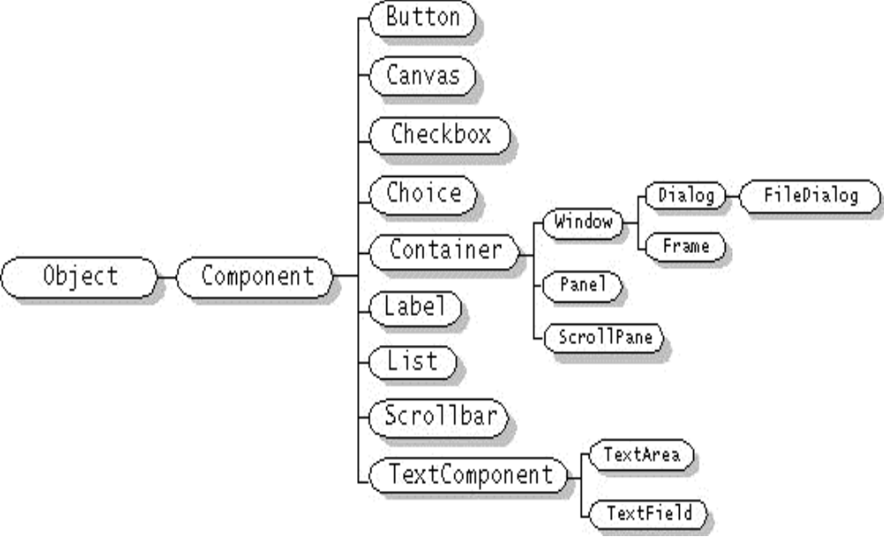

Rys. Hierarchia klas AWT (źródło: Java Tutorial, Sun Microsystem, 2000)

Hierarchia klas komponentów Swingu – krótkie omówienie wybranych komponentów

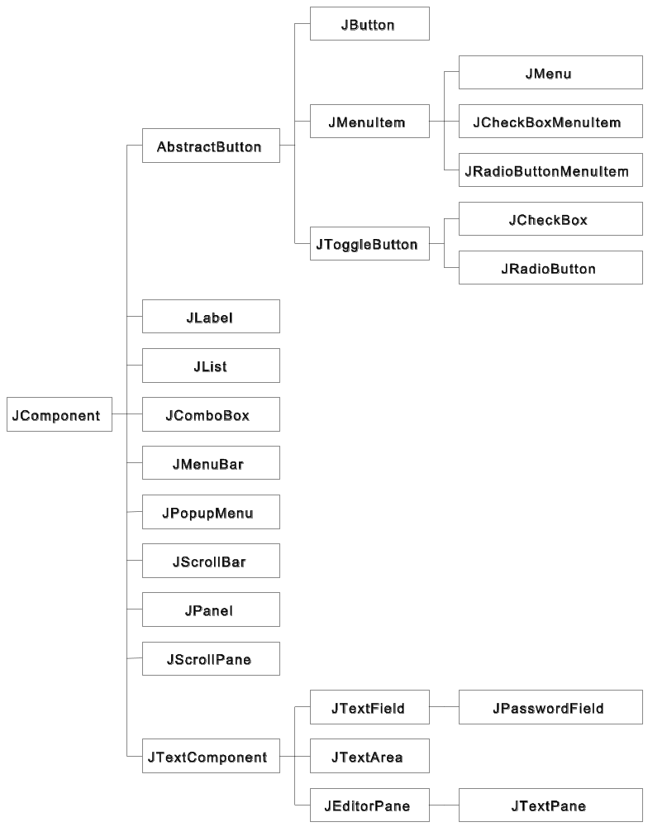
Rysunek. Komponenty Swingu o rozbudowanych możliwosciach w stosunku do AWT
Żródło: Magellan Institute Swing Short Course.

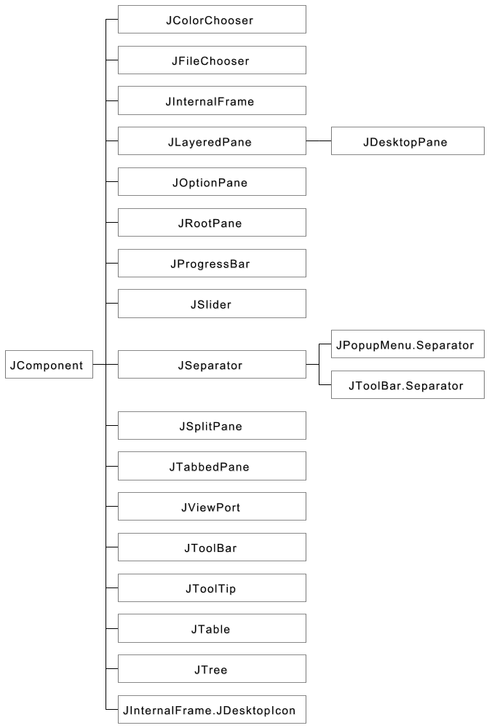
Rysunek . Hierarchia klas komponentów Swingu, nie mających odpowiedników w AWT
Żródło: Magellan Institute Swing Short Course.

Komponenty terminalne Swingu
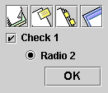 | Przyciski: klasy JButton, JToggleButton, JCheckBox, JRadioButton  Możliwości:  - tekst i/lub ikona na przycisku z dowolnym pozycjonowaniem  - różne ikony dla różnych stanów (wciśnięty, kursor myszko nad przyciskiem etc)  - ustalanie tekstu w HTML  - programistyczne symulowanie kliknięć (metoda doClick())  - ustalanie mnemoniki (metoda setMnemonic())
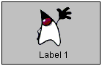 | Etykieta: klasa JLabel  Możliwości:  - tekst i/lub ikona z dowolnym pozycjonowaniem  - tekst HTML  - ustalenie mnemoniki i związanie jej z innym komponentem np. polem edycyjnym (wciśnięcie alt-mnemonika powoduje przejście fokusu do danego komponentu np. pola edycyjnego)
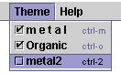 | Menu rozwijalne: klasy JMenu, JMenuItem, JChceckBoxMenuItem, JRadioMenuItem.  Ponieważ pochodzą od AbstractButton – wszystkie właściwości przycisków!  Menu kontekstowe: klasa JPopupMenu
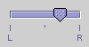 | Suwak: klasa JSlider  Ustalanie wartości za pomocą suwaka. W pełni konfigurowalny, jako etykiety może zawierać ikony.
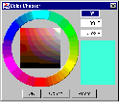 | Dialog wyboru koloru: JColorChooser  łatwy w użyciu w wersji standardowej. W pełni konfigurowalny – możliwość tworzenia wersji niestandardowych i wbudowywania ich w inne kompoennetu GUI.  Inny dialog wyboru – JFilaChooser – wybór plików.
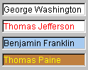 | Pole edycyjne: JTextField  do wprowadzania hasła: JPasswordField  weryfikacja tekstu: za pomocą dziedziczenia klasy abstrakcyjnej InputVerifier i zdefiniowania metody verify(Component).  W JDK 1.4 – nowa klasa JFormattedTextField – z wbudowaną weryfikacją tekstu:
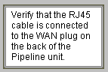 | Wielowierszowe pole edycyjne: JTextArea  Uwaga: wszystkie komponenty tekstowe pochodzą od klasy JTextComponent, która zapewnia bardzo elastyczne możliwości tworzenia różnych edytorów. Komponenty tekstowe są bardzo rozbudowane, jesli chodzi o architekturę. Procesory dokumentów:. JEditorPane i JTextPane
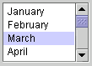 | Lista: klasa JList  oparta na współpracy modelu danych listy z widokiem tych danych  elementy: teksty i/lub obrazki, a nawet inne komponenty GUI (wygląd)  rózne elementy listy mogą mieć różny wygląd (kolor, pismo, obrazek lub nie etc).
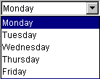 | Lista rozwijalna: JComboBox  oszczędność miejsca w GUI  te same właściwości co lista + możliwość przechodzenia do elementu tekstowego po wciśnięciu pierwszej litery napisu, który on reprezentuje
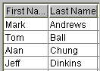 | Tabela: klasa JTable  Ogromne możliwości konfiguracyjne, przestawianie kolumn (myszką i programistycznie), różny wygląd kolumn (teksty, obrazki, komponenty interakcyjne), sortowanie wierszy, wielozaznaczanie (po wierszach i po kolumnach)
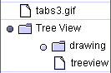 | Drzewo: klasa JTree  Reprezentowanie hierarchii. Węzły drzewa mają te same właściwości co elementy tabeli (tzn. mogą być reprezentowane w postaci napisów i/lub ikon oraz innych komponentów)

Lekkie i wyspecjalizowane kontenery Swingu

Panel: klasa JPanel
służy do grupowania komponentów
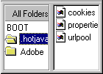 | Panel dzielony: klasa JSplitPane  podział kontenera na dwie części (poziomo lub pionowo) z możliwością przesuwania belki podziału dla ustalenia rozmiarów widoków części
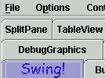 | Panel zakładkowy: JTabbedPane  zakładki służą do wybierania komponentów, które mają być uwidocznione w panelu
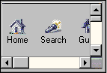 | Panel przewijany: JScrollPane  służy do pokazywania komponentów, które nie mieszczą się w polu widoku, a suwali umożliwiają "przwijanie" widoku komponentu, tak, by odsłaniać kolejne jego fragmenty.  JTextArea i JList powinny być umieszczane w JScrollPane, jeśli ich zawartość (wiersze tekstu, elementy listy) może się powiększać.
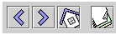 | Pasek narzędzi: JToolBar

Źródło rysunków: Swing Connection, Sun.
Uwaga: okna (w tym wewnętrzne) zostaną omówione oddzielnie

Wspólne właściwości komponentów (AWT i Swing)

Wszystkie komponenty wywodzą się z abstrakcyjnej klasy Component, która definiuje metody, m.in. ustalające właściwości komponentów. Mamy dwa rodzaje komponentów: komponenty-kontenery (takie, które mogą zawierać inne komponenty) oraz komponenty terminalne (nie mogą zawierać innych komponentów).

Właściwości mogą być pobierane za pomocą metod getNNN() lub (dla właściwości zero-jedynkowych, typu boolean) isNNN() i ustalane (jeśli to możliwe) za pomocą metod setNNN(...)., gdzie NNN – nazwa własciwości.

Do najogólniejszych właściwosci wszystkich komponentów należą.
Właściwość | Komentarz
rozmiar (Size) | ustalanie i pobieranie tych właściwości ma ograniczone zastosowanie (zob. dalej)
szerokość (Width)
wysokość (Height)
położenie (Location)
rozmiar i położenie (Bounds)
minimalny rozmiar (MinimumSize) | Właściwości ważne dla niektórych zarządców rozkładu (zob. dalej). Mogą być ustalane tylko dla komponentów Swingu. W AWT – ustalanie poprzez zdefiniowanie metod get... w klasie dziedziczącej klasę komponentu standardowego.
preferowany rozmiar (PreferredSize)
mksymalny rozmiar (MaximumSize)
wyrównanie po osi X (AlignmentX) | określa położenie komponentów wobec innych.  Uwagi j.w.
wyrównanie po osi Y (AlignmentY) | określa położenie komponentów wobec innych.  Uwagi j.w.
pismo (Font) | pismo jest obiektem klasy Font
kolor tła (Background) | kolor jest obiektem klasy Color  kolor tła ma znaczenie tylko dla nieprzezroczystych komponentow
kolor pierwszego planu (Foreground)
rodzic (Parent) | kontener, który zawiera dany komponent.  Właściwość tylko do odczytu.
nazwa (Name) | Komponenty otrzymują domyślne nazwy. Można je zmieniać.

Właściwości typu 0-1
widzialność (Visible) | czy widoczny? można zmieniać
lekkość (LigthWeight) | czy komponent lekki?
przezrosczystość (Opaque) | zmiany tylko dla komponentów Swingu
dostępność (Enabled). | czy możliwa interakcja z komponentem?

Rozmiary i położenie komponentów nie są znane dopóki komponenty nie zostaną zrealizowane (uwidocznione lub okno w którym się znajdują nie zostanie spakowane).
Położenie komponentu określane jest przez współrzędne (x,y), a punkt (0,0) oznacza lewy górny róg obszaru w którym znajduje się komponent (jest to ten obszaru kontenera, do którego mogą być dodane komponenty, a więc np. za wyłaczeniem paska menu w oknie).
Zmiana położenia i rozmiarów za pomocą metod set... ma w zasadzie sens tylko dla komponentów znajdujących się w kontenerach bez zarządcy rozkładu (o zarządcach rozkładu powiemy za chwilę) lub dla komponentów okien.

Aby ustalić rozmiar okna frame piszemy np.:

frame.setSize(200, 200);

Szczególna metoda w klasie Window (dziedziczonej przez Frame i JFrame) – pack() pozwala ustalić rozmiary okna, tak by były dokladnie takie (i nie większe) żeby zmieścić wszystkie znajdujące się w nim komponenty:

frame.pack();

Pismo jest obiektem klasy Font, tworzonym za pomocą konstruktora
Font(nazwa_pisma, styl, rozmiar)
gdzie:
nazwa_pisma - jest łańcuchem znakowym, określającym rodzaj pisma (np. "Dialog")
styl - jest jedną ze stałych statycznych typu int z klasy Font:
Font.BOLD
Font.ITALIC
Font.PLAIN
(kombinacje uzyskujemy poprzez sumę logiczną np. Font.BOLD | Font.ITALIC)

rozmiar - liczba całkowita określająca rozmiar pisma w punktach.

Zatem, aby np. dla przycisku b ustalić pismo, piszemy
JButton b = new JButton("Tekst na przycisku");
b.setFont(new Font("Dialog", Font.PLAIN, 14);

Kolor jest obiektem klasy Color, która ma kilka konstruktorów oraz udostępnia stałe statyczne typu Color z predefiniowanymi kolorami, np. Color.red, Color.blue, Color.white...

Kolory przycisku możemy więc ustalić za pomocą takich konstrukcji:
b.setBackground(Color.blue);
b.setForeground(Color.white);

albo:

int r, g, b;
r = 200; g = 200; b = 255;
b.setBackground(new Color(r,g,b));

Zablokowanie/odblokowanie komponentu
Komponenty gotowe do interakcji są odblokowane (enabled). Zablokowanie komponentu uniemożliwia interakcję z nim.

Np. jeśli b jest przyciskiem
b.setEnabled(false); // zablokowanie; kliknięcia w przycisk nie będą "przyjmowane"
// odblokowanie:
if (!b.isEnabled()) b.setEnabled(true);

Uwidacznianie komponentów:
Wszystkie komponenty, oprócz tych wywodzących się z klasy Window, są domyślnie widoczne. Pojawiają się one na ekranie, gdy zostały dodane do jakiegoś kontenera i kontener jest/został uwidoczniony.
W trakcie działanie programu można czynić komponenty niewidocznymi i przywracać ich widzialność, np:

JButton b = new JButton(...);
....
b.setVisible(false); // stanie się niewidoczny
...
if (!b.isVisible()) b.setVisible(true); // gdy niewidoczny, uwidaczniamy

Przezroczystość komponentów

Wszystkie komponenty AWT (jako ciężkie) są nieprzezroczyste (isOpaque() zwróci true).
Komponenty lekkie mogą być przezroczyste lub nie.
Domyślnie większość lekkich komponentów Swingu jest nieprzezroczysta.
Wyjątkiem jest etykieta JLabel.

Zatem aby ustalić tło etykiety Swingu musimy napisać:

JLabel l = new JLabel("Jakaś etykieta");
l.setOpaque(true);
l.setBackground(Color.yellow);
Kontenery

Kontenery - to komponenty, które mogą zawierać inne komponenty (w tym inne kontenery).
Komponenty są dodawane do kontenerów za pomocą metody add.

kontener.add(komponent); // z ew. dodatkowymi argumentami
Usunięciu komponentu z kontenera realizuje metoda remove:
kontener.remove(komponent)

Dodawanie do okien

W AWT dodajemy komponenty bezpośrednio do okien.
W Swingu nie możemy tego robić. Zwykle dodajemy komponenty (w tym kontenery) do contentPane (specjalnego kontenera stanowiącego standardową zawartość okna).
Jeżeli win oznacza okno (np. klasy JFrame), to jego contentPane uzyskamy przez odwołanie:
Container cp = win.getContentPane();

i dodawanie komponentu comp wygląda tak:

cp.add(comp); // z ew. dodatkowym argumentem

a usuwanie tak:

cp.remove(comp);

Najprostsze kontenery – panele (klasy Panel i JPanel) - służą do grupowania elementów.
W Swingu mamy też wyspecjalizowane kontenery (panele dzielone, zakładkowe, przewijane), które mają specjalną konstrukcję i wobec nich używamy innych metod ustalania zawartości.
Panele są umieszczane w innych kontenerach – np. oknach. Domyślnie panele są widoczne, a okna - nie.
Dlatego, uwidocznienie okna (czy dialogu) wymaga użycia metody setVisible(true) lub show() np.
frame.setVisible(true); == frame.show();
Okna
Okna są (zwykle) kontenerami najwyższego poziomu. Za pomocą okien aplikacja komunikuje się z użytkownikiem.
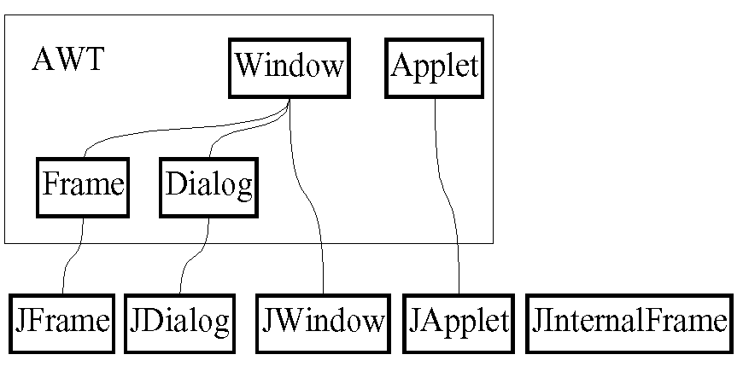

Podstawowe pojęcia, dotyczące okien

okno wtórne (secondary window, child window) = okno które ma właściciela - inne okno
okno pierwotne, właścicel innych okien (owner) = okno, które jest właścicielem innych okien

Skutki prawa własności:
zamknięcie okna pierwotnego powoduje zamknięcie okien wtórnych, które są jego własnością
minimalizacja okna pierwotnego powoduje minimalizację okien wtórnych
przesunięcie okna pierwotnego powoduje przesunięcie okien wtórnych (nie na wszystkich platformach)

Okno wtórne może być oknem modalnym lub nie.
Modalność oznacza, iż interakcja z oknem pierwotnym jest zablokowana do chwili zamknięcia okna wtórnego.
Przy niemodalnym oknie wtórnym - możemy dalej działać na oknie pierwotnym.

Z – order = uporządkowanie okien "po osi Z" (czyli jak się okna na siebie nakładają).

Wszystkie okna w Javie, za wyjątkiem "okna" apletu (które tak naprawdę jest panelem) oraz okien wewnętrznych Swingu, pochodzą od klasy Window. Ale klasa ta (jak również swingowa JWindow) może być używana samodzielnie do tworzenia okien o następujących cechach:
- okno bez ramki, menu i tytułu.
- ma właściciela - inne okno.
- nie podlega przesunięciom wraz z właścicielem.
- nie jest modalne.

Okna typu Window możemy tworzyć za pomocą konstruktorów, w których jako argument podajemy właściciela okna (dla Jwindow nie musimy tego robić – zostanie stworzone niewidoczne okno JFrame, które będzie jego właścicielem).

Niektóre metody klasy Window (dziedziczone przez inne typy okien)
dispose() | usunięcie zasobów graficznych związanych z oknem (ale obiekt-okno i jego komponenty nadal istnieją)
Component getFocusOwner() | zwraca komponent znajdujący się w oknie, który ma fokus.Okno musi być aktywne.
getToolkit() | zwraca Toolkit (klasa Toolkit zawiera metody m.in. opisujące graficzne środowisko działania)
isShowing() | czy jest na ekranie
pack() | upakowanie okna zgodnie z preferowanymi rozmiarami komponentów w nim zawartych (rozmiar okna będzie dokładnie taki, by pomieścić zawarte komponenty i nie większy)
setCursor(Cursor) | ustal typ kursora nad oknem
toBack() | w tło (zmiana Z-order)
toFront() | na pierwszy plan (zmiana Z-order)
getOwner() | właścicel okna
getOwnedWindows() | tablica okien, których dane okno jest właścicielem

Ważnym rodzajem okna jest okno ramowe, mające ramki, pasek tytułowy, ikonki sterujące, oraz ew. pasek menu. Realizowane jest przez klasy Frame (w AWT) i JFrame (w Swingu). Nie ma właściciela i nie może być oknem modalnym.
Główne okno naszej aplikacji będzie zwykle obiektem klasy pochodnej od Frame
Okno ramowe tworzymy za pomocą konstruktora bezparametrowego lub z argumentem String, stanowiącym tytuł okna.

Niektóre metody klasy Frame/JFrame
Image getIconImage() | jaka ikonka przy minimalizacji?
MenuBar getMenuBar() | pasek menu (dla Frame)
JMenuBar getJMenuBar() | pasek menu (dla JFrame)
String getTitle() | tytul
boolean isResizable() | czy możliwe zmiany rozmiarów?
remove(MenuComponent) | usunięcie paska menu
setIconImage(Image) | jaka ikonka przy minimalizacji?
setMenuBar(MenuBar) | ustala pasek menu (dla Frame)
setJMenuBar(JMenuBar) | ustala pasek menu (dla JFrame)
setResizable(boolean) | ustalenie możliwosci zmiany rozmiarów
setTitle(String) | zmiana tytułu

Kolejnym typem okien są dialogi, obiekty klas Dialog i JDialog .
Dialog – to okno z ramka i tytułem, które ma właściciela i nie może mieć paska menu.
Może natomiast być oknem modalnym lub nie, co zależy od naszych ustaleń.
Podobnie jak Frame/JFrame klasa Dialog/JDialog zawiera metody pozwalające na pobieranie – ustalanie atrybutów tytułu oraz możliwości zmiany rozmiarów. Dodatkowo metody boolean isModal() i setModal(boolean) pozwalają sprawdzać i ustalać właściwość modalności.

W Swingu mamy jeszcze do dyspozycji okna wewnętrzne.
Okna wewnętrzne (JInternalFrame) są lekkimi komponetami o funkcjonalności okien ramowych.
Podstawowe różnice wobec zwykłych okien ramowych (JFrame):
- niezależny od platformy wygląd
- muszą być dodawane do innych kontenerów
- dodatkowe możliwości programistyczne (np. dynamicznych zmian właściwości takich jak możliwość zmiany rozmiaru, możliwość maksymalizacji itp.)

Więcej o oknach wewnętrznych w wykładzie o architekturze okien,

Operacja zamknięcia okna
Wszystkie swingowe okna (JFrame, JDialog,, JInternalFrame...) pozwalają na ustalenia co ma się stać w przypadku zamknięcia okna.
Służy temu metoda setDefaultCloseOperation(int), której argument może przyjmować następujące (samoobjaśniające się) wartości (są to nazwy odpowiednich statycznych stałych):

DO_NOTHING_ON_CLOSE
HIDE_ON_CLOSE - operacja domyślna
DISPOSE_ON_CLOSE -
EXIT_ON_CLOSE - powoduje zamknięcie aplikacji

W AWT – dla wywołania określonych efektów przy zamknięciu okna (np. zakończenia aplikacji) musimy obsługiwać zdarzenie zamykania okna (o czym dalej w wykładzie o obsłudze zdarzeń).

Uwaga.

Dodawanie/usuwanie komponentów oraz ustalanie rozkładów dla wszystkich swingowych okien (JFrame, JDialog, JInternalFrame) winno odbywać się za pośrednictwem ich contentPane

Rozkłady

Z każdym kontenerem jest skojarzony tzw. zarządca rozkładu, który określa rozmiary i położenie komponentów przy wykreślaniu kontenera (a więc gdy jest on uwidaczniany lub zmieniają się jego rozmiary).
W klasie każdego z komponentów znajdują się metody: getPreferredSize(), getMinimuSize() i getMaximuSize(), zwracające - różne w zależności od typu komponentu - rozmiary preferowane, minimalne i maksymalne (obiekty typu Dimension z publicznymi polami width i height)
Rozmiary te - w różny sposób przez różnych zarządców rozkładów - są brane pod uwagę przy układaniu komponentów.

Dla lekkich komponentów Swingu rozmiary te możemy ustalać za pomocą odpowiednich metod set...
Dla komponentów AWT ustalanie tych rozmiarów odbywa się za pomocą odziedziczenia klasy komponentu i zdefiniowania metod get...

class MLabel extends Label {

Dimension minSize = new Dimension(100,100);
Dimension maxSize = new Dimension(400,400);
Dimension prefSize = new Dimension(300,300);

MLabel() { super(); }
MLabel(String s) { super(s); }

public Dimension getMinimumSize() { return minSize; }
public Dimension getMaximumSize() { return maxSize; }
public Dimension getPreferredSize() { return prefSize; }
}

Uwaga: nie wszyscy zarządcy rozkładów biorą te parametry pod uwagę.

Trzy najpopularniejsze i najłatwiejsze w użyciu rozkłady to:
FlowLayout
BorderLayout
to są klasy (dziedziczące LayoutManager,
bazę zarządców rozkładów)
GridLayout
Warto więc pamiętać, że – jak prawie wszystko w Javie - zarządca rozkładu jest obiektem odpowiedniej klasy.
Musimy więc go tworzyć za pomocą operacji new.

Ustalenie zarządcy rozkładu dla kontenera odbywa się za pomocą metody setLayout
np:
FlowLayout flow = new FlowLayout();
Frame f = new Frame();
f.setLayout(flow);

Uwaga

Okna Swingu mają złożoną architekturę i nie możemy ingerować w rozkład komponentów okna. Zamiast tego ustalamy zwykle rozkład komponentów contentPane okna:

JFrame frame = new JFrame();
frame.getContentPane().setLayout(new FlowLayout());

Charakterystyki rozkładów FlowLayout, BorderLayout i GridLayout przedstawiono w tabeli Tabela. Charakterystyki rozkładów
Rozkład | Właściwości
FlowLayout  (układ domyślny dla Panel, JPanel) | - Komponenty ułożone są w wierszu.  - Przy zmianie rozmiarów kontenera rozmiary komponentów nie zmieniają się  - Jeśli szerokość kontenera jest za mała, pojawiają się dodatkowe wiersze.  - Można ustalić, jak mają być wyrównane komponenty (do lewej, w centrum, do prawej): służą temu stałe FlowLayout.LEFT, FlowLayout.CENTER, FlowLayout.RIGHT podawane jako argument konstruktora  - Można ustalić odstępy (w pionie i poziomie) pomiędzy komponentami.  Wersje konstruktorów  FlowLayout() <-(center, odstępy 5)  FlowLayout(int) <- podane wyrówanie  FlowLayot(int, int, int) <- podane wyrównanie oraz odstępy poziom, pion
BorderLayout  (układ domyślny dla Frame i Dialog oraz contentPane okien Swingu) | - Komponenty ułożone są "geograficznie": "North", "East", "South", "West", "Center"  - Używa się metody cont.add(comp, loc), gdzie loc – napis oznaczający miejsce lub stała całkowitoliczbowa BorderLayout.NORTH, BorderLayout.CENTER, etc.  - Komponent dodany w miejscu "Center" wypełnia całe pozostawiane przez inne komponenty miejsce.  - Komponenty zmieniają rozmiary wraz ze zmianami rozmiaru kontenera:  - "North" i "South" - w poziomie, ale nie w pionie  - "West" i "East" - w pionie, ale nie w poziomie  - "Center" - w obu kierunkach  - Można podać odstępy między komponentami (pion, poziom)  new BorderLayout(odst_poz, odst_pion)
GridLayout | - Siatka (tablica) komponentów  - Rozmiary wszystkich komponentów będą takie same  - Zmieniają się wraz ze zmianami rozmiaru kontenera  Konstruktory:  GridLayout(n.m) // tablica n x m komponentów,  (jeśli n=0 lub m=0, to dany wymiar tablicy zostanie ustalony dynamicznie na podstawie drugiego wymiary i liczby komponentów w kontenerze)  GridLayout(n, m, hgap, vgap) // z podanymi odstępami w poziomie i pionie

Przykłady rozkładów:

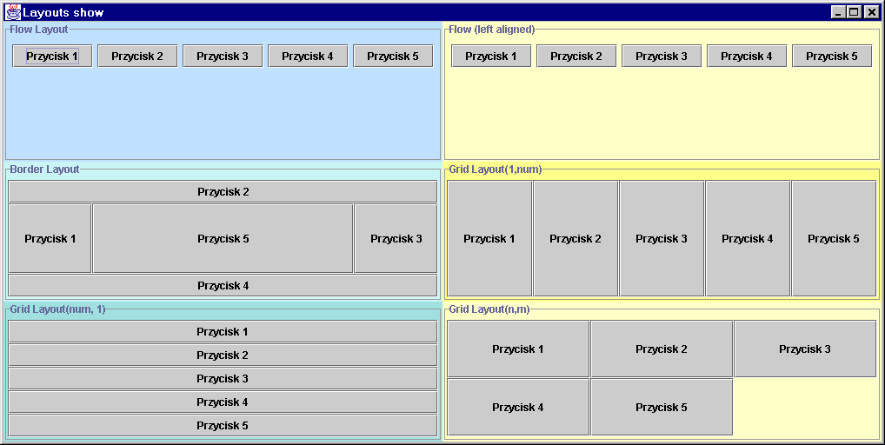
import java.awt.*;
import javax.swing.*;
Ten program produkuje przykłady rozkładów z poprzedniego rysunku

public class LayShow {

public static void main(String[] args) {
final int CNUM = 5; // liczba komponentów dodawanych do każdego rozkładu

String lmNames[] = { "Flow Layout", // nazwy rozkładów (opisy)
"Flow (left aligned)",
"Border Layout",
"Grid Layout(1,num)",
"Grid Layout(num, 1)",
"Grid Layout(n,m)",
};
LayoutManager lm[] = { new FlowLayout(), // odpowiedni zarządcy
new FlowLayout(FlowLayout.LEFT),
new BorderLayout(),
new GridLayout(1,0),
new GridLayout(0,1),
new GridLayout(2,0),
};
String gborders[] = { "West", "North", "East", "South", "Center" }; // lok dla BodreLayout
Color colors[] = { new Color(191,225,255), // kolory paneli dla rozkładów
new Color(255,255,200),
new Color(201,245,245),
new Color(255,255,140),
new Color(161,224,224),
new Color(255,255,200),
};

JFrame frame = new JFrame("Layouts show"); // główne okno
Container cp = frame.getContentPane(); // jego contentPane
cp.setLayout(new GridLayout(0, 2)); // rozkład cp = siatka
for (int i = 0; i<lmNames.length; i++) { // kolejne panele z kolejnymi rozkładami
JPanel p = new JPanel();
p.setBackground(colors[i]);
p.setBorder(BorderFactory.createTitledBorder(lmNames[i])); // ramka z opisem
p.setLayout(lm[i]); // ustalenie rozkładu
for (int j=0; j < CNUM; j++) { // dodanie komponentów
JButton b = new JButton("Przycisk "+(j+1), icon);
p.add(b, gborders[j]); }
cp.add(p);
}
frame.setDefaultCloseOperation(JFrame.EXIT_ON_CLOSE); // domyślna op. zamkn. okna
frame.pack();
frame.setVisible(true);
}

}
Do bardziej zaawansowanych rozkładów należą: GridBagLayout i CardLayout. Prostym w użyciu, a jednocześnie elastycznym jest rozkład BoxLayout (o którym za chwilę). Wszystkie te klasy dziedziczą klasę LayoutManager2. Dziedzicząc tę klasę możemy również tworzyć własnych zarządców rozkładu. Dostępne są także gotowe, przygotowane przez różnych programistów, ciekawe rozkłady, które nie są w "standardzie" Javy, ale mogą być doinstalowane.

Możliwe jest także, by kontener nie miał żadnego rozkładu. Ponieważ wszystkie kontenery (oprócz ScrollPane w AWT i wyspecjalizowanych kontenerow Swingu) mają jakiś domyślny rozkład, to brak rozkładu musimy zaordynować sami za pomocą odwołania
kontener.setLayout(null).
W takim konterze posługujemy się "absolutnym" pozycjonowaniem i wymiarowaniem komponentów np. za pomocą metody setBounds(x,y,w,h), gdzie x, y - współrzędne położenia komponentu, w,h – szerokość i wysokość.

Po co są rozkłady i jak je stosować?

Użycie rozkładów pozwala programiście unikać oprogramowania zmian rozmiarów i położenia komponentów przy zmianie rozmiarów kontenera.

Zwykle wyszukane układy komponentów GUI uzyskamy łatwiej za pomocą stosowania rozkładów (poprzez umiejętne kombinowanie zawierania się paneli z różnymi rozkładami) niż za pomocą oprogramowania zmian położenia i rozmiarów komponentów w kontenerach bez rozkładu.

Rozkład BoxLayout

Rozkład BoxLayout układa kompenety w jednym wierszu lub w jednej kolumnie (poziomo lub pionowo).
W odróżnieniu od rozkładu GridLayout brane są przy tym pod uwagę preferowane i maksymalne rozmiary komponentów oraz ich wyrównanie w kontenerze (do lewej, w centrum, do prawej).

Aby istniejącemu kontenerowi cont nadać rozkład BoxLayout:
- pionowy: cont.setLayout(new BoxLayout(cont, BoxLayout.Y_AXIS);
- poziomy: cont.setLayout(new BoxLayout(cont, BoxLayout.X_AXIS);

W przypadku tworzenia nowego kontenera można użyć klasy Box, która definiuje kontener lekki o rozkładzie BoxLayout (uwaga: Box nie jest J-komponentem!)
Tworzenie obiektu Box:
- za pomocą konstruktora: Box(orien), gdzie orient - BoxLayout.X_AXIS lub Y_AXIS
- za pomocą statycznych metod zwracających referencję do utworzonego obiektu Box:
- Box.createHorizontalBox()
- Box.createVerticalBox().

W klasie Box zdefiniowano też wygodne metody statyczne do wprowadzania "wypełniaczy" przestrzeni w rozkładzie BoxLayout. Te wypełniacze to: klej (glue) i sztywny obszar (rigid area).

Sztywny obszar służy do wprowadzenia przerw między komponentami.
Np. w układzie poziomym aby wprowadzić 10-pikselowy odstęp pomiędzy dwoma dodanymi komponentami c1 i c2 można napisac:
Box b = Box.createHorizontalBox();
b.add(c1);
b.add(Box.createRigidArea(new Dimension(10,10));
b.add(c2);

Klej służy do kontrolowania dystrybucji nadmiarowego miejsca.
BoxLayout stara się nadać komponentom ich preferowane rozmiary. Jeżeli miejsca w kontenerze jest więcej lub mniej niż wynika to z preferowanych rozmiarów komponentów, BoxLayout dopasowuje rozmiary komponentów tak, by jak najlepiej wypełnić miejsce. Bierze jednak przy tym pod uwagę minimalne i maksymalne rozmiary komponentów (są dla niego ograniczeniem). W przypadku jeśli pozostaje jakieś wolne miejsce, dodawane jest ono u dołu (w rozkładzie pionowym) lub z boku (w rozkładzie poziomym) kontenera.
Klej jest niewidzialnym, dynamicznie zmieniającym swoje rozmiary komponentem-wypełniaczem.
Po dodaniu komponentów-klei do kontenera - ew. nadmiarowe miejsce będzie proporcjonalnie podzielone między te komponenty.

Np. jeśli do kontenera o poziomym rozkładzie BoxLayout dodamy dwa przyciski o ustalonych maksymalnych rozmiarach (100,100), a kontener będzie miał rozmiary (300, 300), to nadmiarowe miejsce pojawi u dołu kontenera. Jeśli jednak za pomocą statycznej metody Box.createGlue() pomiędzy komponentami dodamy klej:
cont.add(butt1);
cont.add(Box.createGlue());
cont.add(butt2);
to nadmiarowe miejsce będzie ulokowane pomiędzy przyciskami.
Podsumujmy.
Rozkład BoxLayout jest bardzo elastyczny i pozwala w prosty sposób tworzyć wyszukane układy komponentów (np. przy kombinowaniu kilku Box-ów).
Do kontroli rozkładu komponentów służą następujące środki:

- ustalanie minimalnych i maksymalnych rozmiarów komponentów (dla komponentów Swingu setMinimuSize() i setMaximumSize())
- ustalanie wyrównania komponentów (w Swingu: metody setAlignmentX(...) i setAlignmentY(...) z argumentami - stałymi statycznymi z klasy Component: LEFT_ALIGNMENT, CENTER_ALIGNMENT, RIGHT_ALIGNMENT, BOTTOM_ALIGNMENT, TOP_ALIGNMENT
- sztywne obszary (Box.createRigidArea(Dimension)) i klej (Box.createGlue())

Przykładowe układy pokazano w tabeli

Tabela. Przykładowe rozkłady typu BoxLayout
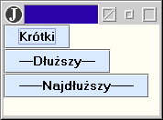 | Trzy komponenty dodane do pionowego BoxLayout. Ich maksymalne rozmiary są ograniczone, wolne miejsce pojawia się u dołu kontenera. Domyślne wyrownanie - do lewej
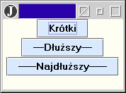 | Zmiana wyrównania komponentów po osi X: setAlignmentX(Component.CENTER_ALIGNMENT)
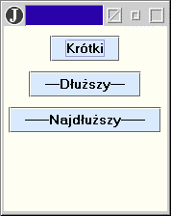 | Pomiędzy komponentami dodano sztywne obszary stworzone metodą Box.createRigidArea(new Dimension(0,10);  Wolne miejsce nadal jest lokowane u dołu kontenera, a odstępy między komponentami są stałe.
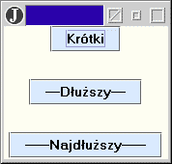 | Tym razem pomiędzy komponentami dodano dwa komponenty-kleje (Box.createGlue()). Przy zmianie rozmiarów kontenera ew. wolne miejsce jest lokowane pomiędzy komponentami. Jeśli nie ma nadmiarowego miejsca komponenty stykają się ze sobą.
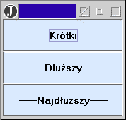 | Tu komponenty nie mają ograniczonych maksymalnych rozmiarów lub rozmiary te są odpowiednio duże. Wolne miejsce jest wypełniane przez BoxLayout poprzez zmianę rozmiaru komponentów. Maksymalne rozmiary komponentów możemy zmieniać dynamicznie za pomocą metody setMaximumSize.

Działania na kontenerach
W klasie Container znajdziemy użyteczne metody "kontenerowe", m.in. :
getLayout - zwraca referencję do akyualnie ustalonego zarządcy rozkładu
getComponents - zwraca tablicę komponentów (obiektów typu Component), które znajdują
się w kontenerze
validate - uaktualnia położenie i rozmiary komponetów w kontenerze

Przykładowe zastosowanie tych metod pokazuje wydruk, przedstawiający metodę która, po wywołaniu z argumentem typu Component, dowiaduje się w jakim kontenerze znajduje się przekazany komponent i:
- rozjaśnia tło tego komponentu (metoda brighter z klasy Color)
- przyciemnia tło wsystkich innych zawartych w kontenerze komponentów (metoda darker z klasy Color)
- jesli kontener ma rozkład FlowLayout – dodaje do niego przycisk z napisem "Nowy przycisk"

void chgCont(Component comp) {

Container cont = comp.getParent(); // rodzic komponentu
// w hierarchii zawierania się komponentów
Component[] c = cont.getComponents(); // uzyskanie wszystkich komponentów
for (int i=0; i<c.length; i++) { // przyciemnianie i rozjaśnianie
Color back = c[i].getBackground();
if (c[i] == comp) c[i].setBackground(back.brighter());
else c[i].setBackground(back.darker());
}
LayoutManager lm = cont.getLayout();
if (lm instanceof FlowLayout) { // jeżeli rozkład Flow – dodaj nowy przycisk
cont.add(new JButton("Nowy przycisk"));
}
cont.validate(); // musi być użyte po dodaniu komponentu:
// znak, ze kontener ma byc odswieżony
}
Szablony aplikacji AWT i Swing (bez obsługi zdarzeń)

- Typowe aplikacje GUI konstruowane są jako okna, zatem klasa aplikacji dziedziczy klasę okna.
- W konstruktorze ustalany jest (jeśli trzeba) rozkład komponentów i ich właściwości.
- Komponenty dodawane są do okna
- Ustala się rozmiary okna i pokazuje okno.

AWT | SWING
import java.awt.*;  ...  class GuiAWT extends Frame {  GuiAWT() {  // ustalenie tytułu okna  super("Okno aplikacji");  // ustalenie rozkładu; jeśli trzeba np:  setLayout(new FlowLayout());  // tworzenie komponentów np.  Label lab = new Label("Etykieta");  Button b = new Button("Przycisk");  // Ustalenie własciwości komponentów,  // np:  lab.setForeground(Color.red);  b.setForeground(Color.blue);  // Dodanie komponentów do okna np.  add(lab);  add(b);  // ustalenie rozmiarów okna, np.:  pack();  // pokazanie okna  show();  }  public static void main(String[] args) {  // w metodzie main tworzymy  //obiekt naszej klasy  // i wywołujemy konstruktor  new GuiAWT();  }  } // koniec klasy GuiAWT | import java.awt.*;  import javax.swing.*;  ...  class GuiSwing extends JFrame {  // uzyskujemy contentPane okna  Container cp = getContenPane();  GuiSwing() {  // ustalenie tytułu okna  super("Okno aplikacji");  // ustalenie rozkładu; jeśli trzeba np:  cp.setLayout(new FlowLayout());  // tworzenie komponentów np.  JLabel lab = new JLabel("Etykieta");  JButton b = new JButton("Przycisk");  // Ustalenie własciwości komponentów,  // np:  lab.setForeground(Color.red);  b.setForeground(Color.blue);  // Dodanie komponentów do okna np.  cp.add(lab);  cp.add(b);  // ustalenie rozmiarów okna, np.:  pack();  // pokazanie okna  show();  }  public static void main(String[] args) {  // w metodzie main tworzymy  //obiekt naszej klasy  // i wywołujemy konstruktor  new GuiSwing();  }  } // koniec klasy GuiSwing

Uwaga: często referencje do komponentów deklarowane są jako pola klasy, by mieć do nich dostęp z różnych metod klasy.
Wspólne właściwości lekkich komponentów Swingu (J-komponentów)

Wszystkie lekkie komponenty Swingu pochodzą od klasy JComponent.
Dzięki temu:
- są komponentami lekkimi o niezależnym od platformy systemowej wyglądzie (ale zależnym od dobieranych przez programistę ustaleń - "Look and Feel")
- możemy ustalać czy mają być przeźroczyste, czy nie,
- istnieje możliwość zewnętrznego ustalania ich preferowanych, maksymalnych i minimalnych rozmiarów dla zarządcy rozkładu (metody setPreferredSize, setMaximumSize, setMinimumSize, oraz ich wyrównania względem innych komponentów (metody setAlignmentX, setAlignmentY)
- mogą mieć ramki o dowolnie ustalanej formie,
- mogą mieć podpowiedzi ( "dymki" pomocy - fly-over help, tooltips)
- mogą być uaktywniane z klawiatury (operowanie na GUI za pomocą klawiatury, nie tylko myszki)
- mogą mieć przypisaną dodatkową informację (w postaci tablicy asocjacyjnej, kojarzącej obiekty-klucze i obiekty-wartości)

Teraz omówimy tylko ramki oraz podpowiedzi, inne właściwości zostaną przedstawione w wykładzie o architektyrze okine i wykorzystaniu J-komponentów.

Ramki

Każdy J-komponent (również J-panel) może mieć ustaloną przez nas ramkę.
Do ustalania ramek służą klasy pakietu javax.swing.border i/lub klasa BorderFactory z pakietu javax.swing oraz metoda klasy JComponent setBorder(Border).
Jej argumentem jest referencja do obiektu implementującego interfejs Border.
Może to być referencja do obiektu jednej z klas pakietu javax.swing.border, albo referencja zwracana przez BorderFactory, albo referencja do obiektu naszej własnej klasy, odpowiedzialnej za wykreślanie ramki.
Znajdująca się w pakiecie javax.swing klasa BorderFactory, która zawiera statyczne metody pozwalające na dobór prawie wszystkich standardowych (określanych przez klasy pakietu javax.swing.borders) ramek jest niezwykle użyteczna, bowiem:
- ustalenie ramki za jej pomocą nie wymaga importu klas ramkowych (z pakietu javax.swing.border)
- nazwy (statycznych) metod tej klasy są łatwe do zapamiętania
- obiekty-ramki, dostarczane przez BorderFactory mogą być dzielone (shared) pomiędzy komponentami, dla których ustalamy ramki (jedna i ta sama ramka stworzona przez BorderFactory może być używana przez wiele komponentów równocześnie).

Różnorodność ramek dostarczanych przez Swing jest spora. Tabela opisuje ich typy.
Typ ramki | Znaczenie | Uwagi
empty | obszar pusty | zastępuję metodę getInsets, bez potrzeby dziedziczenia komponentu
line | ramka liniowa | może być ustalony kolor linii
titled | ramka z tytułem (napisem) | położenie tytułu może być konfigurowane, dodatkowo można podać ramkę innego typu, do której dodawany jest tytuł
etched | ramka akwafortowa | może być koloryzowana
bevel | ramka skośna (brzegi 3D) | może być wypukła (raised) albo wklęsła (lowered); może być koloryzowana
softbevel | j.w. z wygładzonymi brzegami | dostępna poprzez klasę SoftBevel; BorderFactory jej nie dostarcza
matte | ramka matowa (od matowości w fotografii) | matowość znaczy: dobieranie kolorowych brzegów o dowolnych (np. różnych z prawej i lewej strony) rozmiarach lub wypełnianie ikoną
compound | ramka złożona | dowolna kombinacja dwóch dodolnych ramek (w tym: ramek złożonych).

Ustalenie ramki dla dowolnego J-komponentu jest bardzo proste.
Oto przepis.
Aby ustalić ramkę typu xxx dla komponentu comp należy wywołać odpowiednią statyczną metodę klasy BorderFactory:

comp.setBorder(BorderFactory.createXxxBorder(args));
np.
ramka liniowa w kolorze niebieskim:

comp.setBorder(BorderFactory.createLineBorder(Color.blue)

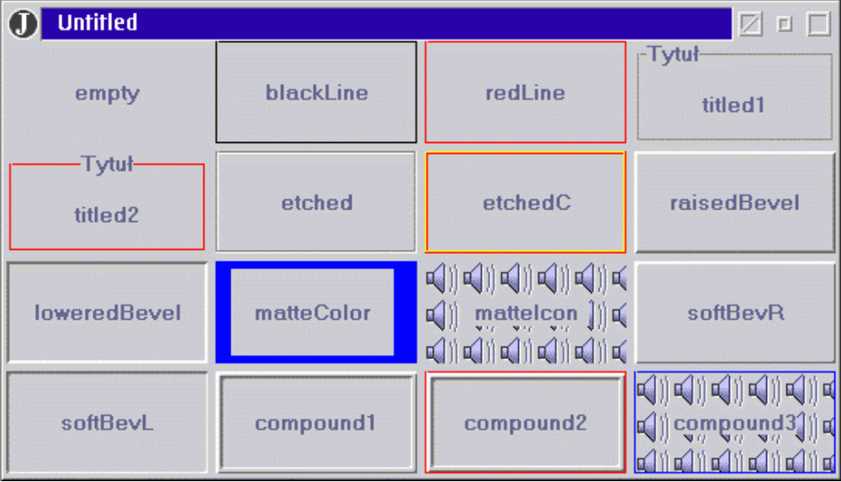

Podpowiedzi

Każdy J-komponent może mieć przypisany tekst pomocy, który pojawia się w postaci "dymku" po wskazaniu myszką komponentu i odczekanie pewnego okresu czasu.

Aby ustalić tekst pomocy wystarczy użyć metody setToolTipText(String) z klasy JComponent.
Np.
JButton b = new JButton("Commit");
b.setTollTipText("Zapisz zmiany w bazie danych");
Uwaga: tekst podpowiedzi może być tekstem HTML, a więc np. składającym się z wielu wierszy, w różnym piśmie, o różnych kolorach pisma i tła, zawierającym obrazki.

Bardziej zaawansowane działania z "dymkami" pomocy mogą polegać na:

- ustalaniu lokalizacji napisu
- ustalaniu różnych napisów dla różnych obszarów komponentu

Najprostsze komponenty Swingu

Ikony

Chociaż ikona nie jest komponentem, od niej zaczynamy, bowiem wiele komponentów Swingu może zawierać ikony.
Ikona jest definiowana jako obraz o zadanych rozmiarach
Do pracy z ikonami służy interfejs Icon ("ikonowe" argumenty konstruktorów różnych klas oraz metod setIcon... są właśnie tego typu).

Interfejs Icon dostarcza m.in. następujących metod:
int getIconWidth()
int getIconHeigh()
void paintIcon(Component c, int x, int y)

Klasa ImageIcon implementuje interfejs Icon i umożliwia synchroniczne ładowanie obrazów z plików.
Np. aby wyświetlić obraz z pliku Obraz.jpg na etykiecie JLabel wystarczy napisać:
JFrame f = new JFrame(...);
...
Jlabel l = new JLabel(new ImageIcon("Obraz.jpg"));
f.getContentPane.add(l);

Warto pamiętać, że ikony mają zadane rozmiary: obraz z pliku jest wyświetlany w oryginalnych rozmiarach. Jeśli chcemy je zmienić, to musimy pobrać obraz "z ikony" (metoda getImage() z klasy ImageIcon) i go reskalować metodami klasy Image lub poprzez drawImage(...) z klasy Graphics.

Ikona niekoniecznie musi być związana z plikiem graficznym. Może powstawać dynamicznie.
Tworzenie "rysowanych" ikon wymaga zdefiniowania własnej klasy implementującej interfejs Icon i dostarczenia w niej definicji metod interfejsu Icon. Rysowaniem ikony zajmuje się tu metoda paintIcon, którą musimy odpowiednio zdefiniować.
Będzie ona automat6cznie wywołana przez JVM, gdy ikona ma być wykreślona.
Zaletą "rysowanych ikon" jest to, że ich rozmiary, kształty, kolory mogą zmieniać się dynamicznie w zależności od kontekstu komponentu na którym są wyświetlane.

Etykiety
Etykiety są komponentami opisowymi o następujących właściwościach:
- możliwe jest umieszczania ikon obok (lub zamiast) tekstu etykiety (tekst lub ikonę podajemy jako argument konstruktora, możemy je też pobrać za pomoca metod getText() i getIcon() oraz ustalić za pomocą metod setText(String), setIcon(Icon),
- możliwe jest kontrolowanie położenia ikony i/lub tekstu w obaszrze etykiety w pionie i poziomie (metody setHorizontalAlignment(int), setVerticalAlignment(int))
- mozliwe jest kontrolowanie położenia tekstu wobec ikony (setHorizontalTextPosition(int), setVerticalTextPosition(int))
- możliwe jest wyświetlanie tekstów HTML na etykiecie (dzięki czemu, na przykład, można w prosty sposób zrealizować wielowierszowe etykiety z fragmentami tekstu w różnych stylach),
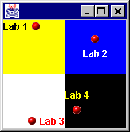
- z każdą etykietę za pomocą metody labelFor(Component) można skojarzyć komponent ("oznaczany" przez tę etykietę). Jeśli dodatkowo ustalimy skrót klawiaturowy za pomocą metody setDisplayedMnemonic(char), to podany znak będzie w etykiecie podkreślony, a naciśnięcie klawiszy alt-znak spowoduje przejście fokusu do komponentu oznaczanego przez etykietę.

Przykład pozycjonowania:

class Labels extends JFrame implements SwingConstants {

final Color RED = Color.red, BLUE = Color.blue,
YELLOW = Color.yellow, WHITE = Color.white, BLACK = Color.black;

public Labels() {
Container cp = getContentPane();
cp.setLayout(new GridLayout(0,2));
Icon i = new ImageIcon("red.gif");
cp.add(creLab("Lab 1",i, BLACK, YELLOW, LEFT, TOP, LEFT, CENTER));
cp.add(creLab("Lab 2",i, WHITE, BLUE, CENTER, CENTER, CENTER, BOTTOM));
cp.add(creLab("Lab 3",i, RED, WHITE, RIGHT, BOTTOM, RIGHT, CENTER));
cp.add(creLab("Lab 4",i, YELLOW, BLACK, LEFT, CENTER, CENTER, TOP));
setDefaultCloseOperation(EXIT_ON_CLOSE);
pack();
show();
}

JLabel creLab(String txt, Icon icon, Color fc, Color bc, int halign, int valign,
int htxtpos, int vtxtpos)
{
JLabel l = new JLabel(txt);
l.setOpaque(true);
l.setIcon(icon);
l.setBackground(bc); l.setForeground(fc);
l.setHorizontalAlignment(halign); l.setVerticalAlignment(valign);
l.setHorizontalTextPosition(htxtpos); l.setVerticalTextPosition(vtxtpos);
return l;
Uwaga.
Dzięki implementacji interfejsu SwingUtilities możemy posługiwać się prostymi nazwami stałych tego interfejsu np.
TOP, LEFT, EXIT_ON_CLOSE
}
}
Przykład html + labelFor.
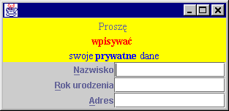
Do okna dodajemy nagłówek (etykietę z tekstem HTML) oraz trzy etykiety skojarzone z polami edycyjnymi.
Wciśnięcie alt-n wprowadzi kursor do pola obok etykiety "Nazwisko", wciśnięcie alt-r – do pola "Rok urodzenia", alt-a – do pola "Adres".
Mnemoniki są pokazane poprzez podkreślenie litery w tekście etykiety.
Program:

class Labels2 extends JFrame {

Container cp = getContentPane();
JPanel panel = new JPanel(new GridLayout(0,2));

Labels2() {

String html = "<html><center>Proszę<br>"+
"<b><font color=red>wpisywać</font></b><br>" +
"<font color=blue>swoje <b>prywatne</b> dane" +
"</font></center></html>";
JLabel head = new JLabel(html);
head.setHorizontalAlignment(JLabel.CENTER);
cp.add(head, BorderLayout.NORTH);
addLabAndTxtFld("Nazwisko", 'n');
addLabAndTxtFld("Rok urodzenia", 'r');
addLabAndTxtFld("Adres", 'a');
cp.add(panel);
cp.setBackground(Color.yellow);
setDefaultCloseOperation(JFrame.EXIT_ON_CLOSE);
pack();
show();
}

void addLabAndTxtFld(String txt, char mnemonic)
{
JLabel l = new JLabel(txt);
l.setHorizontalAlignment(JLabel.RIGHT);
JTextField tf = new JTextField(30);
l.setLabelFor(tf);
l.setDisplayedMnemonic(mnemonic);
panel.add(l);
panel.add(tf);
}
}

Uwaga. Etykiety w AWT (klasa Label) są pozbawione większości właściwości etykiet swingowych. Mogą zawierać tylko tekst, a kontrola jego wyrównania może odbywać się tylko w poziomie.
Przyciski

W Swingu mamy cztery rodzaje przycisków:

- zwykły : JButton - odpowiednik Button z AWT
- podstawowy przełącznik : JToggleButton (przycisk dwustanowy o wyglądzie normalnego przycisku)
- znacznik : JCheckBox - odpowiednik CheckBox z AWT
- radio-przycisk: JRadioButton - odpowiednik RadioButton z AWT

Podstawowową funkcjonalność wszystkim klasom przycisków dostarcza klasa AbstractButton.
Przyciski przełącznikowe mają za podstawę JToggleButton.

AbstractButton
|
|
+--- JButton
|
|
+--- JToggleButton
|
|
+--- JCheckBox
|
|
+--- JRadioButton

Przy czym prawie wszystkie metody do operowania na przyciskach znajdują się w klasie AbstractButton.
Do ciekawszych należą:
- ustalanie różnych ikon (normalnej, w stanie wciśniętego przycisku, w stanie zaznaczonego przycisku, w stanie wskazania myszką przycisku itp.).
- ustalanie położenia tekstu względem ikony (w pionie i poziomie; stałe interfejsu SwingConstants: TOP, BOTTOM, CENTER, LEFT, RIGHT)
- symulacja kliknięcia (metoda doClick()...)
- ustalanie czy przycisk ma być przyciskiem domyślnym w oknie
- ustalanie menonik (skrótów klawiaturowych)
Przykładowy program pokazuje kilka ciekawych cech przycisków.
Wykorzystamy w nim własną klasę definiującą ikony, jako kółka o zadanym kolorze, ew. otoczone ramką, jeśli tak wskazuje argument konstruktora.

class IconA implements Icon {

Color color;
int w = 40;
boolean frame;

IconA(Color c, boolean frame) { color = c; this.frame = frame; }

public void paintIcon(Component c, Graphics g, int x, int y) {
g.setColor(color);
w = ((JComponent) c).getHeight()/2;
int p = w/4, d = w/2;
g.fillOval(x+p,y+p, d, d);
if (frame) g.drawRect(x,y,w-1,w-1);
}

public int getIconWidth() { return w; }
public int getIconHeight() { return w; }
}

i w oparciu o nią stworzymy cztery ikony odpowiadające czterem stanom przycisku:

Icon[] icons = { new IconA(Color.yellow, false), // normal – żółta kropka
new IconA(Color.blue, false), // rollover - niebieska kropka
new IconA(Color.red, true), // pressed (czerwona kropka w ramce)
new IconA(Color.black, false), // selected - czarna kropka
};

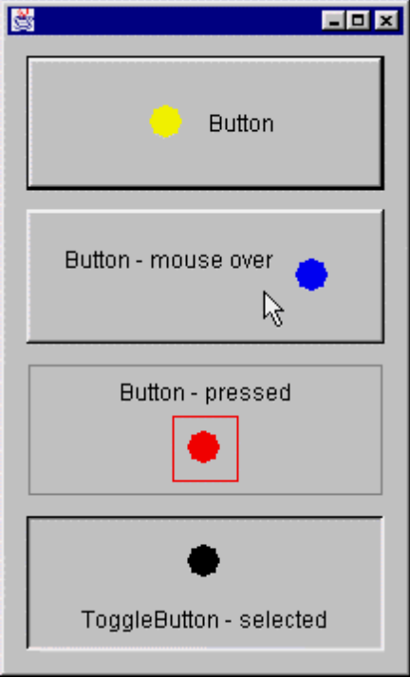
Tablicę ikon wykorzystamy przy ustalaniu atrybutów przycisków w programie przykładowym. Jego działanie ilustruje rysunek. Każdy z czterech przycisków ma ustalone ikonki dla każdego ze swoich stanów. Każdy przycisk na rysunku znajduje się w innym stanie (dzięki czemu widzimy różne ikonki). Aby pokazać stan "wciśnięty" przy jednoczesnym wskazywaniu myszką innego przycisku (stan "wskazanie kursorem myszki") symulowaliśmy kliknięcie w przycisk za pomocą metody doClick(int pressTime) z argumentem określającym jak długo (w milisekundach) przycisk ma być w stanie "wciśniety").

class Butt1 implements SwingConstants {

JFrame f = new JFrame();
JComponent cp = (JComponent) f.getContentPane();

Icon[] icons = { new IconA(Color.yellow, false), // normal
new IconA(Color.blue, false), // over
new IconA(Color.red, true), // pressed
new IconA(Color.black, false), // selected
};

Butt1() {
cp.setLayout(new GridLayout(0, 1, 10, 10));
JButton b = new JButton("Button"),
bmov = new JButton("Button - mouse over"),
bpre = new JButton("Button - pressed");
setButt(b, icons, RIGHT, CENTER);
setButt(bmov, icons, LEFT, TOP);
setButt(bpre, icons, CENTER, TOP);

JToggleButton tb = new JToggleButton("ToggleButton - selected");
setButt(tb, icons, CENTER, BOTTOM);

f.pack();
f.show();
bpre.doClick(5000); // symulacja kliknięcia (właściwie powinna być w wątku obsługi zdarzeń)
}

void setButt(AbstractButton b, Icon[] i, int horPos, int vertPos) {
b.setFocusPainted(false);
b.setIcon(i[0]);
b.setRolloverIcon(i[1]);
Warto zauważyć, że ikony dynamicznie zmieniają swoje rozmiary przy zmianie rozmiaru komponentów (np. na skutek zmiany rozmiaru okna) - tak zaimplementowano interfejs Icon w klasie IconA.

b.setPressedIcon(i[2]);
b.setSelectedIcon(i[3]);
b.setHorizontalTextPosition(horPos);
b.setVerticalTextPosition(vertPos);
cp.add(b);
}

Przycisk JToggleButton - rudymentarny przełącznik o dwóch stanach (zaznaczony - nie zaznaczony) - jest nie tylko bazą dla innych przełączników, ale sam w sobie może być ciekawym rozwiązaniem graficznym.
Pochodzące od niego JCheckBox i JRadioButton oferują inne - znane nam - rodzaje zaznaczeń (i oczywiście wszystkie cechy AbstractButton np. różne ikonki)
Do grupowania przycisków typu "radio" (a więc wzajemnie wykluczających się zaznaczeń) służy klasa ButtonGroup.
Po stworzeniu obiektu tej klasy, za pomocą metody add dodajemy do niego przyciski JRadioButton. Od tej chwili tylko jeden z dodanych przycisków może być aktualnie "zaznaczony".
Uwaga: ButtonGroup nie jest kontenerem!

Dla każdego rodzaju przycisku za pomocą metody

setMnemonic(int c);

możemy ustalić mnemonikę czyli literę (znak), który wciśnięty wraz z klawiszem alt spowoduje "kliknięcie" w przycisk.
Znak ten jest podkreślony w tekście na przycisku.

Menu rozwijalne

Hierarchię klas definiujących Swingowe menus pokazuje rysunek, a ich opis przedstawia tabela

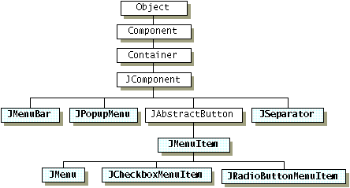
Rysunek. Hierarchia klas menu, Żródło: Java 2 Tutorial, JavaSoft

Tabela. Klasy menu

JMenuBar | pasek menu, dodawany do okna ramowego JFrame lub JInternalFrame lub do apletu (JAplet)
JSeparator | Komponent służący do rozdzielania menus na pasku lub elementów (opcji) menu
JMenu | Menu rozwijalne. Zawiera elementy, z których każdy może być też menu rozwijalnym.
JPopupMenu | Menu kontekstowe (o nim w następnym wykładzie)
JMenuItem | Element menu (opcja)
JCheckBoxMenuItem | Element menu – znacznik (zaznaczony-nie)
JRadioButtonMenuItem | Element menu – radio-przycisk (tylko jeden w danej grupie może być zaznaczony; do grupowania służy omówiona wcześniej klasa ButtonGroup)

Elementy menu rozwijalnego tworzymy za pomoca konstruktorów klasy JMenuItem i dodajemy do menu za pomocą metody add(JMenuItem) z klasy JMenu. W klasie JMenu jest dodatkowo wiele innych metod, umożliwiających dodawanie, usuwanie i przeglądanie komponentów menu rozwijalnego.

To, że klasa JMenu (menu rozwijalne) jest pochodna od JMenuItem (opcja menu) ma tę ważną konsekwencję, że elementem jakiegokolwiek menu może być menu rozwijalne, co automatycznie zapewnia możliwość łatwego tworzenia menus wielopoziomowych.

Menu rozwijalne musi być dodane do paska menu. Pasek ten jest obiektem klasy JMenuBar:
Tworzymy go za pomocą konstruktora JMenuBar() , a za pomocą metod klasy JMenuBar możemy dodawać do niego różne menu rozwijalne (add(JMenu)), przeglądać jego zawartość (int getMenuCount(), JMenu getMenu(int poz)), usuwać menus (metody remove).
Aby pasek meny pojawił się w oknie – należy użyć metody setJMenuBar(JMenuBar) z klasy JFrame.

Procedura tworzenia menu rozwijalnego

- Utworzyć jedno lub więcej menu rozwijalne

JMenu m = new JMenu("NazwaMenu");

- Tworzyć elementy i dodawać je do menu m

JMenuItem mi = new JMenuItem("NazwaOpcji");
m.add(mi);

- Jeśli chcemy mieć kolejny poziom, to:

- zamiast elementu (JMenuItem) stworzyć menu:
JMenu m2 = new JMenu("NazwaM2");

- dodać do niego odpowiednie elementy:
JMenuItem mmi = new JMenuItem(...)
m2.add(mmi);

- dodać ten poziom menu do menu wyższego poziomu jako element:
m.add(m2);

Stworzyć pasek menu i dodać do niego wszystkie menus 1-go poziomu

JMenuBar mb = new JMenuBar();
mb.add(m);

Dla danego okna ramowego ustalić pasek menu

JFrame f ... ;
f.setJMenuBar(mb);

Traktowanie elementów menu (JMenuItem) jak przycisków umożliwia umieszczanie w ich opisie tekstów i/lub ikon,kontrolowanie pozycji tekstu wobec ikony, ustalanie mnemonik etc.
Jeśli dla danego menu lub elementu menu ustalimy za pomocą metody setMnemonic(int) kod znaku, który ma być mnemoniką, to wciśnięcie alt-znak na klawiaturze spowoduje wybór tego elementu menu, ale tylko wtedy, gdy dany element jest widoczny.
Mocniejszym narzędziem wyboru są akceleratory - sekwencje klawiszy, których wciśnięcie na klawiaturze powoduje wybór opcji menu, niezależnie od tego czy jest ona widoczna.
Akceleratory ustalamy za pomocą metody setAccelerator(KeyStroke). Klasa KeyStroke opisuje ogólnie klawisze.
Przykład.
Do tworzenia elementów menu (opcji) wykorzystano następującą metodę:

JMenuItem mi(String t, Icon i, int mnemo, String accel) {
JMenuItem mi = new JMenuItem(t, i); // element menu z tekstem t oraz ikoną i
mi.setMnemonic(mnemo); // ustalenie mnemoniki
mi.setAccelerator(KeyStroke.getKeyStroke(accel)); // ustalenie akceleratora
return mi;
}

Aby stworzyć menu rozwijalne "File" stosujemy następujący kod, wykorzystujący pokazaną metodę mi:

JMenu menu = new JMenu("File");
JMenuItem mi = mi("New", newIcon, 'n', "control N");
menu.add(mi); // dodanie opcji do menu
menu.add(mi("Open", openIcon, 'o', "control O" ));
menu.addSeparator(); // dodaje separator
menu.add(mi("Exit", null, 'x', "control X"));

Zmienne oznaczające ikony wskazują tu na odpowiednie obiekty klasy ImageIcon (wczytany obrazek GIF lub JPEG).

To, że klasa JMenu (menu rozwijalne) jest pochodna od JMenuItem (opcja menu) ma jeszcze inną ważną konsekwencję:

- samo menu rozwijalne - co do opisu - ma cechy JMenuItem, a zatem AbstractButton - i w dalszej kolejności - JComponent.

Korzystając z tej cechy, możemy np. napisać:

JMenu menu1 = new JMenu("Run");
menu1.setIcon( new ImageIcon("red.gif"));
menu1.setMnemonic('r');
menu1.setHorizontalTextPosition(SwingConstants.LEFT);

W ten sposób uzyskamy menu rozwijalne z opisem w postaci tekstu "Run" i ikonką "red.gif".
Tekst znajdzie się z lewej strony ikonki.
Wybór tego menu może być dokonany przez alt-r.

Menu rozwijalne (JMenu) może być dodane do paska menu (JMenuBar), a ten z kolei przyłączony do okna ramowego.

JMenuBar mb = new JMenuBar();
mb.add(menu); // menu "File"
mb.add(menu1); // menu "Run"
f.setJMenuBar(mb); // f - oznacza obiekt typu JFrame
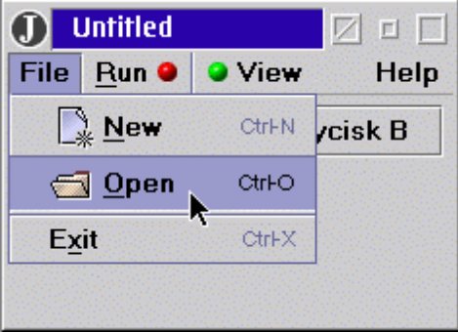
Ale cóż to jest "menu-bar"? Pasek menu (klasa JMenuBar), który jest J- komponentem, a więc i kontenerem. Domyślny rozkład w tym kontenerze - to BoxLayout (horizontal). Oczywiście, możemy go zmienić! (ciekawe efekty).
Jednak nawet korzystając z tego rozkładu mamy wiele możliwości regulowania położenia opcji (menu rozwijalnych) na pasku menu.
Ilustruje to poniższy fragment programu oraz rysunek

JSeparator sep = new JSeparator(SwingConstants.VERTICAL);
sep.setMaximumSize(new Dimension(100,100));
mb.add(sep);
JMenu menu2 = new JMenu("View");
menu2.setIcon(new ImageIcon("green.gif"));
mb.add(menu2);
mb.add(Box.createHorizontalGlue());
JMenu menu3 = new JMenu("Help");
mb.add(menu);
Obiekt klasy JSeparator nie ma ograniczonych maksymalnych rozmiarów. Zatem BoxLayout będzie go rozszerzał, połykając wolne miejsce. To dobre zachowanie. Możemy go - kiedy indziej - wykorzystać. Ale tu chcemy, by separator miał ograniczone rozmiary - stąd wywołanie metody setMaximumSize na rzecz separatora.
Z kolei - skoro mamy BoxLayout w JMenuBar - możemy skorzystać z kleju. Dodanie kleju po menu2 ("View") powoduje, iż menu "Help" będzie zawsze wyrównane do prawej strony paska menu.

